ЗАПОМНИТЕ, для управления всеми мототранспортными средствами необходимо водительское удостоверение.
Так, мопедами, скутерами, мотороллерами можно управлять с 16 лет при наличии водительского удостоверения категории "М". При наличии водительского удостоверения любой категории, также можно управлять всеми транспортными средствами категории "М".
Управлять мотоциклом можно с 18 лет при наличии водительского удостоверения категории "А".
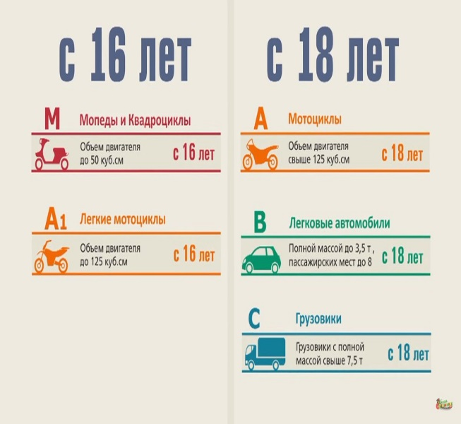

Кроме того, водитель должен передвигаться только в застегнутом мотошлеме, использовать защитную, экипировку, соблюдать требование о движении с ближним светом, которое распространяется на все виды транспортных средств, соблюдать скоростной режим. За управление мотоциклом или мопедом без мотошлема, а также за перевозку пассажиров без мотошлема грозит административный штраф в размере 1000 рублей.
При управлении мототранспортом водитель должен помнить, что из-за небольших габаритов мотоцикла, трудно заметить его движение, особенно в темное время суток, а при нахождении мототранспорта в "слепой зоне" заметить его практически невозможно.
Тормозной путь мотоцикла больше, чем у автомобиля, это объясняется тем, что мотоцикл тормозит всего двумя колесами, у которых степень сцепления с дорогой намного ниже.
Кроме того, при торможении на высокой скорости мотоцикл едет только прямо, что обусловлено конструкцией транспортного средства.
МБОУ СОШ № 10 им. С.И. Холодова ст. Новощербиновская

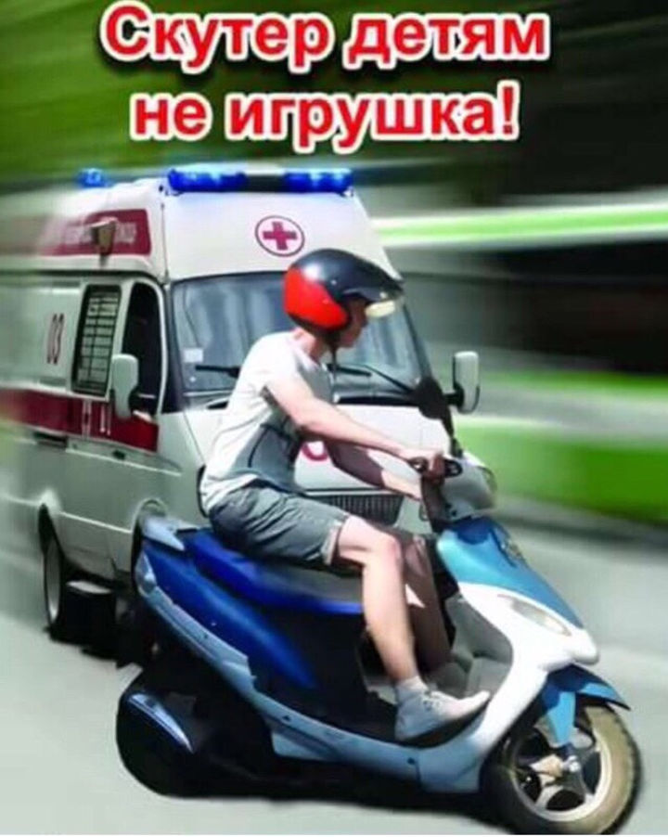

В АВАРИЯХ НА ДОРОГАХ, КАК ПРАВИЛО, ВСЕГДА ОДИН ВИНОВНИК!
ТОТ, КТО НАРУШИЛ ПРАВИЛА ДОРОЖНОГО ДВИЖЕНИЯ, ЗНАЯ ЗАРАНЕЕ, ЧТО ОН ИХ НАРУШАЕТ, НО СЕЛ ЗА РУЛЬ!

2020 год

Основные ограничения для водителей мопедов

Согласно пункту 24.8 Правил, водителям запрещается:

- управлять транспортным средством одной рукой;
- осуществлять перевоз детей, возрастом до 7 лет, без необходимых для этого оборудованных мест;
- осуществлять перевоз пассажиров без оборудованных мест для этого;
- осуществлять перевоз груза, который мешает нормальному управлению или который выступает более чем на 0,5 м по сторонам.
- скутеристам запрещается пересекать дорогу на пешеходных переходах (исключением являются случаи, когда водитель катит рядом с собой свое транспортной средство, так как это может быть единственно возможным способом не нарушить правила дорожного движения);
- осуществлять передвижение без необходимого для этого мотошлема (порой, это может выступить именно той вещью, которая сохранит жизнь, поэтому он считается критически необходимым);
- скутеристам запрещается буксировать собственные мопеды или же выполнять ими буксировку (за исключением случаев, когда прицеп предназначен для этого);
- запрещается осуществлять передвижение по автомагистралям или же дорогам исключительно для автомобилей, если максимальная скорость транспортного средства является не больше, чем 40 км/ч;
- к общепринятым ограничениям следует отнести то, что запрещается управление мопедом в состоянии какого-либо опьянения (наркотического или же алкогольного), быть под влиянием медикаментов, которые ухудшают реакцию, управлять в утомленном состоянии, которое может привести к аварийно-опасной ситуации;
- запрещается передавать под управление лицам, которые находятся в каком-либо опьянении (наркотическом либо алкогольном), которые находятся под воздействием медикаментов, которые ухудшают реакцию или состояние здоровья может стать причиной аварийно-опасной ситуации.

